НАЦІОНАЛЬНИЙ ТЕХНІЧНИЙ УНІВЕРСИТЕТ УКРАЇНИ
«КИЇВСЬКИЙ ПОЛІТЕХНІЧНИЙ ІНСТИТУТ
імені ІГОРЯ СІКОРСЬКОГО»
Інститут матеріалознавства та зварювання ім. Є. О. Патона
Кафедра зварювального виробництва
До захисту допущено
Завідувач кафедри
В. В. КВАСНИЦЬКИЙ
«___»____________2021 р.
Дипломний проєкт
на здобуття ступеня бакалавра
за освітньо-професійною програмою «Технології та інжиніринг у зварюванні»
спеціальності 131 «Прикладна механіка»
на тему: Технологія складання-зварювання резервуару для нафтопродуктів
Виконав:
студент IV курсу, групи ЗВ-71
Зав'ялов Єгор Сергійович

Керівник:
Професор, д.т.н., професор,
Кузнецов Валерій Дмитрович

Консультант з економічної частини:
Доцент, к.е.н.,
Глущенко Ярослава Іванівна

Консультант з охорони праці:
Зав. каф., професор, д.т.н., професор
Левченко Олег Григорович

Рецензент:
Доцент, к.т.н., доцент,
Степанов Денис Володимирович
Засвідчую, що у цьому дипломному проєкті немає запозичень з праць інших авторів без відповідних посилань.
Студент _____________
Київ – 2021 рік
ЗМІСТ

Вступ
1. Конструктивно-технологічний аналіз виробу
1.1 Призначення виробу
1.2 Опис конструкції виробу та ТУ на виготовлення
1.3 Матеріал виробу
1.4 Здатність матеріалу до зварювання
2. Технологічна частина
2.1 Вибір способів зварювання
2.2 Вибір зварювальних матеріалів
2.3 Розрахунок параметрів режиму зварювання
2.4. Опис технологічного процесу виготовлення виробу
2.5 Розроблення технологічної послідовності складання-зварювання
2.6 Обґрунтування необхідності розробки технологічної оснастки
3. Конструкторська частина
3.1 Розробка складально-зварювальної оснастки
    - Технічні вимоги, що пред’являються до оснастки
3.1.2 Вибір технологічних баз та базування заготовки
3.2 Розробка принципової схеми пристрою
3.3 Компонування складально-зварювального пристрою
3.3.1 Опис складально-зварювального пристрою
3.4 Компонування установки для зварювання
3.4.1 Обгрунтування вибору основного технологічного (зварювального) обладнання
3.5 Обгрунтування вибору засобів технологічного оснащення для механізації або автоматизації зварювання зварних швів виробу
3.5.1 Обґрунтування вибору стандартних ЗТО для пересування зварювальних апаратів
3.5.2 Обґрунтування вибору стандартних ЗТО для утримання та повороту виробу
3.5.3 Розрахунок одно стоякових кантувачів з горизонтальним шпинделем
3.6 Зварювальна установка
4. Контроль якості
5. Проектування дільниці цеху
5.1 План розміщення засобів технологічного спорядження на виробничій площ
Висновок
Література

Вступ

Нафтопродукти у зрідженому стані мають широке використання у
різних галузях народного господарства. Для їх зберігання застосовують
резервуари різного об’єму. У проекті розглянуто резервуар ємністю до 1000
м3.
За результатами конструктивно-технологічного аналізу виробу і умов
експлуатації обрано хімічно стійкий матеріал виробу - сталь Х6СrNiTi18.
Відповідно до цього обрано зварювальні матеріали і спосіб зварювання у
суміші аргону і гелію.
Враховуючи особливості конструкції, для її складання запропоновано
стенд, який забезпечує необхідні умови базування й точність пристосування
для подальшого закріплення частин конструкції.
Для виконання зварювальних операцій запропоновано установку, що
забезпечує автоматичне зварювання повздовжніх і кільцевих швів.
Конструктивні рішення підтверджені відповідними розрахунками.
Розглянуті питання контролю якості.
Виконано техніко – економічний аналіз прийнятих у проекті рішень,
який підтвердив їх ефективність.
Розглянуті також питання охорони праці.

1. Конструкторсько-технологічний аналіз виробу
1.1. Призначення виробу
Конструкція, для якої розробляється технологічний процес виготовлення та повне технічне оснащення виробництва називається резервуар.
Корпус резервуару складається з обичайки та двох днищ, які з обох сторін до неї приварюються також до обичайки приварюються приєднувальні патрубки з фланцями (рис.1.1).
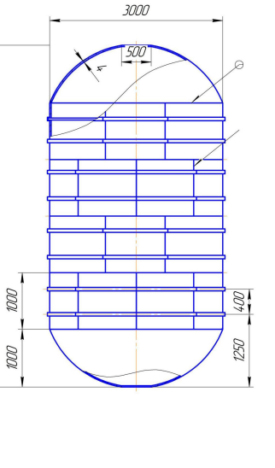
Рисунок1.1 – Схема резервуару

Корпус резервуару буде сприймати значні статичні навантаження від зусилля рідини, також шви повинні бути герметичні.
Резервуари такого типу виготовляють, як правило, на заводах об'ємом 3-100 м3 і поставляють на місце установки в готовому вигляді; використовують для зберігання різних нафтопродуктів у малих кількостях.
Типові резервуари витримують надлишковий тиск до 0,07 МПа і вакуум до 0,001 МПа; їх габаритні розміри приймаються з урахуванням можливості транспортування в готовому вигляді залізничним транспортом.
Для зберігання відносно невеликих кількостей нафтопродуктів застосовуються резервуари ємністю до 1000 м3.

1.2 Опис конструкції виробу та ТУ на виготовлення
Резервуар сталевий складається з корпусу (стінки), двох днищ, опорних діафрагм, проміжних кілець жорсткості, опор.

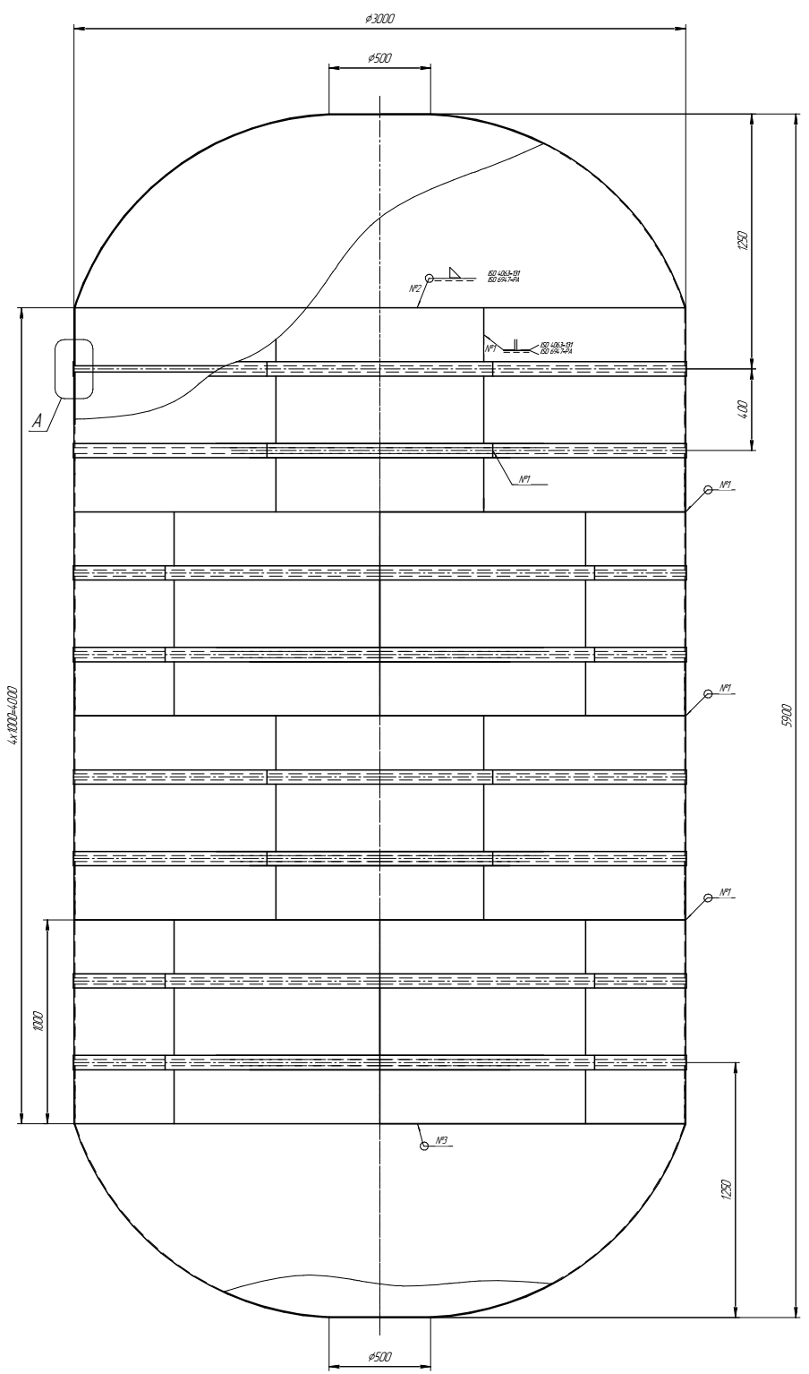

Рисунок 1.2 - Конструкція виробу

Резервуар складається з таких основних деталей:
- Обичайка D =3000мм, товщиною 4мм (1шт)
- Днище D = 3000 мм товщиною 4 мм (2шт)
Габаритні розміри резервуару: 3000×5900 мм.(рис.1.2) Всі деталі з’єднуються між собою за допомогою зварювання. Експлуатація резервуару характеризується статичним навантаженням.
Стінка резервуара виконується з декількох листових обичайок. Кожна обичайка виготовляється з листової або рулонної сталі. Ширину листів приймають в межах 1500-2000 мм. Листи і обичайки з'єднуються між собою зварними стиковими швами, за винятком монтажних стиків, які можуть зварюватись внахлестку.
Для підвищення жорсткості стінки її зміцнюють опорними і проміжними кільцями жорсткості. Для забезпечення жорсткості при транспортуванні і монтажі, сприйняття вакууму і вітрового навантаження стінку резервуара підсилюють кільцями жорсткості з прокатних куточків, звальцованих на перо і приварених пером до стінки.
Рекомендована товщина стінки розглянутого резервуара підвищеного тиску приймається рівною 4 або 5 мм в залежності від обсягу і надлишкового тиску в резервуарі. У типових резервуарах величина радіусу перетину коливається в межах від 1,0 м до 1,62 м.
Наземні резервуари спираються на дві сідлоподібні опори, розташовані на відстані 0,586хlр один від одного, або на дві опори стійкового типу. Кут охоплення сідлоподібної опори змінюється від 60 до 120 °. Корпус резервуара обладнується штуцерами для завантаження, забору і вентиляції, горловиною з лазом.
1.3 Матеріал виробу
Враховуючи хімічну активність нафтопродуктів всі деталі конструкції виготовлені з листового прокату з легованої сталі Х6СrNiTi18.
Механічні властивості сталі Х6СrNiTi18: σ_{в}=340МПа, δ=18%.
Хімічний склад сталі наведено у таблиці 1.1.
Таблиця 1.1- Хімічний склад сталі Х6СrNiTi18

Марка сталі | Вміст хімічних елементів, %
Марка сталі | C | Mn | Si | Cr | Ni | S | P
Х6СrNiTi18 | до 0,08 | до 2 | до 0,08 | 17-19 | 11-13 | до 0,02 | до 0,035

1.4 Здатність матеріалу до зварювання
Зварюваністю називають комплексну технологічну характеристику сталі, яка відображає її реакцію на термічну і металургійну дію процесу зварювання і визначає відносну придатність цієї сталі для отримання зварного з'єднання із заданими властивостями при використанні технологічно відпрацьованих на даний момент способів зварювання і зварювальних матеріалів.
Головні показники зварюваності - можливість та умови отримання експлуатаційно надійних зварних з'єднань (запобігання виникнення гарячих і холодних тріщин, отримання заданих механічний властивостей або хімічного складу, фізичних властивостей). Істотний вплив на технологічні властивості і зварюваність сталі надають шкідливі домішки сірки і фосфору.
Зварюваність для матеріалу Х6СrNiTi18:
Перевіряємо схильність металу шва до виникнення гарячих тріщин при найбільш неприємних умовах (вміст легуючих домішок).
Так як HCR = 0.08 > 0.004, вище допустимих меж, то можливе утворення гарячих тріщин. Однак в реальних умовах таке співвідношення легуючих домішок маловірогідне.
Але в заводських умовах треба контролювати склад сталі по відповідним сертифікатам.
Перевіряємо можливість утворення холодних тріщин при найбільш поганих умовах (при максимальній кількості легуючих домішок)
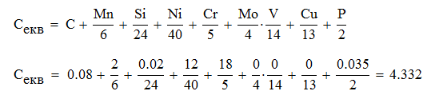
С_{екв} = 4,332 > 0.4…0.45, - метал має схильності до утворення холодних тріщин.
Практика ж показує, що дана сталь не схильна до утворення холодних тріщин.
2.Технологічна частина

2.1. Вибір способів зварювання
В цілому сталь задовільно зварюється. Способи зварювання: РДС електродами ЦТ-15-1 для кореневого шва, ЦТ-15 для наступних шарів. ЦТ-26 для тих випадків, коли немає вимог до стійкості проти МКК, КТС і ЕШС. Рекомендується наступна термообробка. Для з'єднань обладнання АЕС рекомендується зварювання під шаром флюсу.
Очевидно, що при виготовленні виробу використовуємо автоматичне зварювання, тому що воно має велику продуктивність та зменшує час на виробництво виробу. Тип виробництва – серійне.
Зварювання є однією з основних операцій при виготовленні хімічного реактора. Зварювання дуже сильно впливає на рівень навантажень на виріб, а також на забезпечення його експлуатаційної надійності.
Вибір способу зварювання залежить він багатьох факторів. Проведемо аналіз в табл..2.1 і виберемо найбільш раціональний спосіб зварювання.
Таблиця 2.1 - Вибір способу зварювання для сталі Х6СrNiTi18
Фактори | Способи | РДЗ | УП | ИП | АФ | Ш | Г | ИН | П | ЭЛ | Л
Матеріал 12Х18Н10Т |  | + | ++ | ++ | + | + | + | (+) | (+) | (+) | (+)
Товщина -6 мм |  | + | ++ | ++ | ++ | - | (+) | - | - | - | (+)
Положення шва  Нижнє |  | ++ | ++ | ++ | ++ | - | - | - | (+) | (+) | (+)
Тип виробництва  серійне |  | + | ++ | ++ | ++

Умовні позначення:
« – » – не рекомендується;
«(+)» – рекомендується обмежено;
« + » – рекомендується
«+ +» – рекомендується переважно
РДЗ(Е) – ручне дугове зварювання;
УП – автоматичне зварювання у вуглекислому газі;
ИП – автоматичне зварювання плавким електродом в інертних газах;
АФ – автоматичне зварювання під флюсом;
Ш – шлакове зварювання;
Г – газове зварювання;
ИН – зварювання не плавким електродом в інертних газах;
П – плазмове зварювання;
ЕЛ – електронно-променеве зварювання
Л – лазерне зварювання
ПН - зварювання неплавким електродом в інертних газах
При виборі способу зварювання ми повинні врахувати, що виробництво серійне, тому потрібні високопродуктивні способи зварювання.
Ручне дугове зварювання металевими електродами з покриттям на сьогоднішній день залишається одним з найбільш поширених способів, які використовуються при виготовленні зварних конструкцій. Це пояснюється простотою і мобільністю використовуваного обладнання, можливістю виконання зварювання в різних просторових положеннях і в місцях, важкодоступних для механізованих способів зварювання. Істотним недоліком ручного дугового зварювання покритим електродом, також як і інших способів ручного зварювання, є невелика продуктивність процесу і залежність якості зварного шва від практичних навичок зварника.
В цілому, якість ручного дугового зварювання залежить від правильності вибору параметрів режиму зварювання, складу і якості зварювальних матеріалів, стану поверхонь, які зварюються, якості підготовки та складання крайок під зварювання.
Зварювання плавким електродом в активних захисних газах. Недоліком цього способу зварювання є велике розбризкування, менша глибина проплавлення і гіршу якість шва в порівнянні зі зварюванням в інертних газах.
Автоматичне зварювання під флюсом. Не зважаючи на переваги цього способу, а саме добрій захист дуги від навколишнього середовища, велика продуктивність способу та достатньо велика глибина проплавлення, він не підходить для даного виробу, тому що флюс не буде триматись на стику, а використання утримуючих засобів буде гальмувати виробництво.
Зварювання плавким електродом в інертних газах. Перевагами цього способу є велика продуктивність, гарний захист зварювальної дуги, інертні гази не вступають у реакцію з основним металом, достатня глибина проплавлення основного металу. Недоліками є необхідність захисту очей зварника від випромінювання, встановлення системи вентиляції для уникнення загазовування приміщення, та виключення протягів на місці зварювання.
Враховуючи все вище перераховане в якості способу зварювання обираємо автоматичне та механізоване зварювання плавким електродом в суміші інертних газів аргон та гелій (Ar+He). Суміш газів використовується для того щоб збільшити глибину проплавлення та зменшити зону ЗТВ, це відбувається за рахунок добавки Не до Ar. Добавка Не забезпечує стискання дуги. Склад аргону і гелію наведенні у табл..2.2і 2.3 відповідно
Таблиця 2.2 - . Склад аргону вищого сорту (ГОСТ 10157-79) .
Показник | Вищий сорт
Об’ємна частка Ar, %, не менше | 99,993
Об’ємна частка О, %, не більше | 0,0007
Об’ємна частка N, %, не більше | 0,005
Масова концентрація водяної пари при 20 °С та тиску 0,1 МПа, г/м³, не більше, | 0,007
Об’ємна доля суми з’єднань де міститься вуглець у перерахунку в СО₂ %, не більше | 0,0005

Таблиця 2.3 - . Склад гелія марки А (ТУ 57-689-75) .
Показник | Марка А
Об’ємна частка Не, %, не менше | 99,995
Об’ємна частка Н₂ %, не більше | 0,0001
Об’ємна частка N₂ %, не більше | 0,0005
Об’ємна частка О₂ %, не більше | 0,0001
Об’ємна частка водяної пари %, не більше | 0,0005

2.2.Вибір зварювальних матеріалів
Склад газу впливає не тільки на окислювальні властивості, а й на електричні та фізичні параметри в області зварювальної дуги і, отже, характеристики зварювання. Наприклад, при додаванні гелію до аргону поліпшується теплопровідність та тепловміст атмосфери зварювальної дуги. Завдяки цьому зварювальна дуга більш потужна, що сприяє кращому провару. Домішування активних компонентів до газових сумішей, крім іншого, веде до утворення більш дрібних крапель при плавленні дроту. Також поліпшується теплопередача у зварювальної дуги. Це також дозволяє домогтися більш якісного провару.
Аргон і гелій в «чистому» вигляді у якості захисних газів знаходять обмежене застосування – тільки при зварюванні конструкцій відповідального призначення.
Основний метал - сталь Х6СrNiTi18 відноситься до високолегованих, але так як експлуатація виробу, буде проводитись в умовах значних навантажень, то для покращення характеристик зварних з`єднань обираємо газову суміш 90% Ar + 5% Не (ДСТУ EN ISO 14175:2014).
Так як зварювання буде проводитись в заводських умовах то можна успішно застосовувати місцеву струменеву форму захисту. Ця суміш забезпечить нам струменевий або дрібнокапельний перенос металу, та стабільність дуги як більш продуктивне
Підвищення корозійної стійкості швів в досягається з використанням електродного дроту марки 08Х18Н10Т.
Для зварювання матеріалу Х6СrNiTi18 треба шукати дріт в аналогічній групі сталей.
Для зварювання високолегованих сталей AISI 321 треба використовувати зварювальний дріт з аналогічної групи сталей з невеликим вмістом розкислювачив.
Тому по каталогу зварювальних матеріалів обираємо дріт марки OK Autrod 308LSi.
Хімічний склад зварювального дроту наведено у табл..2.4
Таблиця 2.4 - Хімічний склад дроту
 | С | Mn | Si | P | S | Cr | Ni | Cu
OK Autrod 308LSi | 0.08 | до 2 | до 0,8 | до 0,035 | до 0,02 | 17-19 | 9-11 | до 0,3

2.3 Розрахунок параметрів режиму зварювання
Підготовка кромок під зварювання наведено у табл..2.5

Таблиця 2.5 – Підготовка кромок під зварювання
Умовне позначення | Форма поперечного перерізу |  | Спосіб зварювання | S=S1, мм | b, мм | е, мм | g, мм | g1,мм
Умовне позначення | Підготовлених кромок | Зварного шва
 | 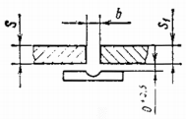 | 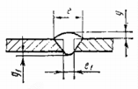 | ИП | 4 | 0⁺² | 12 | 1,5^{±0,5} | 1,5^{±1}

Автоматичне зварювання в суміші інертних газів. Розробка кромок ISO 9692-1-2014
S = S1= 4 мм, b = 0+2 мм, e=12 мм, g=1,5 ±0,5 мм, g=1,5 ±1,0 мм.
- Знаходимо глибину проплавлення:
$$hр=S-0.5∙b=4-0.5∙0=4 мм$$
- По формулі розраховуємо діаметр електродного дроту:
$$dед=\sqrt[4]{hр}±0,05∙hр=\sqrt[4]{54}±0,05∙4=1,49±0,25 мм$$
Отримане значення електродного дроту округляємо до стандартного і отримаємо, що dед =1,6 мм
- Розраховуємо швидкість зварювання:
$$Vзв=Kv∙\frac{{hр}^{1.61}}{e^{3.36}}=1120∙\frac{4^{1.61}}{{12}^{3.36}}=4,74\frac{мм}{с} \left(17\frac{м}{год}\right)$$
K_{V} – коефіцієнт, залежить від діаметру дроту, його значення отримані експериментальним шляхом і для діаметру 1,6 мм K_{V} = 1120.
Для автоматизованого зварювання Vзв лежить в межах 4…20 мм/с. враховуючи ці обмеження приймаємо, щоVзв=5 мм/с.
- Розраховуємо зварювальний струм:
$$Iзв=Ki∙\frac{{hр}^{1.32}}{e^{1.07}}=460∙\frac{4^{1.32}}{{12}^{1.07}}=342 А$$
K_{i} – коефіцієнт, залежить від діаметру дроту, його значення отримані експериментальним шляхом і для діаметру 1,6 мм K_{i}= 460
Отриманий зварювальний струм не повинен виходити за границі 60-1440 А. Зварювальний струм не виходить за границі. Приймаємо Ізв=340 А
- Розраховуємо зварювальну напругу:
$$Uзв=14+0,05∙Iзв=14+0.05∙0=31 В$$
Приймаємо Uзв =31 В.
- Виліт електродного дроту:
$$lв=10∙dед±2dед=10∙1,6±2∙1,6=16±3,2мм$$
- Розраховуємо швидкість подачі електродного дроту:
$$V_{е.д.}^{(+)}=0,53∙{(І}_{зв}/d_{е}^{2})+6,94∙{10}^{-4}∙(І_{зв}^{2}/d_{е}^{3})$$
$$V_{е.д.}^{(+)}=0,53∙\left(\frac{340}{2,56}\right)+6,94∙{10}^{-4}∙\left(\frac{{340}^{2}}{{1,6}^{3}}\right)=89,97\frac{мм}{с} \left(323\frac{м}{год}\right)$$
- Розраховуємо витрати захисного газу:
$$q_{зг}=3,3∙{10}^{-3}∙І_{зв}^{2}=3,3∙{10}^{-3}∙{340}^{0,75}=0,26 \frac{л}{с} \left(15,7 \frac{л}{хв}\right)$$

2.4. Опис технологічного процесу виготовлення виробу

Розробка технологічного процесу виготовлення резервуару починаємо з підготовки прокату до операцій формоутворення. Вся конструкція складається з листового прокату (4 мм).
В нашому випадку найбільш доцільним з точки зору технології буде вибір лініі дрібометної очистки листового прокату. дрібометна очистка порівняно з дрібоструменевою є більш дешевою та набагато продуктивнішою, єдиним недоліком дрібометної очистки є швидкий знос лопаток дрібометного апарату. Використання піскоструменевої очистки можливе, але не бажане, при тому що воно буде набагато дешевше за лінію дрібометної очистки, поверхня металу насичується окислом піску SiO₂, що негативно вплине на якість зварювання.
Процес вирізання деталей.
Процес різання заготовок є основним з процесів отримання деталей та заготовок. В нашому випадку всі деталі виконуються з листового прокату 3 мм. Отже в нашому випадку ми можемо використати термічне різання на установках портально конвеєрного типу з числовим програмним керуванням для різання заготовок великої, отже використовуємо портальну машину для плазмового різання Plasma-Jet DS 12030. Використання таких машин дозволяє виконувати вирізання заготовок різної складності без значних втрат часу на переналадку обладнання. Для вирізання листових деталей невеликої довжини , враховуючи їхні розміри, передбачимо гільйотинні ножиці KHT 3220C.
Перед зварюванням всі кромки прилеглого металу зачищаємо механічним способом на ширину не менше 50 мм від центру зварного шву.
При складанні та зварюванні обичайок резервуару використовується стенд для складання зварювання, налаштований на конкретні розміри встановлення деталей одна відносно іншої.
Спочатку всі деталі складаються та фіксуються на прихватках, довжиною по 20-30 мм. Всі зварювальні операції по резервуару за допомогою автоматизованого технологічного обладнання. Зварювання проводиться по розрахованим режимам зварювання, за один прохід. Для більшої зручності при зварюванні конструкції корпус встановлюється на обертач, система керування якого узгоджується з рухами робота зварника.
Між операціям зварювання корпус кантують за допомогою кран-балки та кантувальною траверси, для вільного доступу до не зварених швів.
Для транспортування листового прокату в цеху передбачимо мостовий кран з магнітними захватами для полотнищ.
Після зварювання вироб транспортують

2.5 Розроблення технологічної послідовності складання-зварювання
Складання під зварювання – це розміщення елементів конструкції (вузла) в порядку, передбаченому технологічним процесом, та попереднє скріплення їх між собою за допомогою пристосувань або конструктивних елементів, що забезпечує їх необхідну фіксацію. Від якості виконання цих операцій напряму залежить якість зварної конструкції.
Як відомо, для правильного взаємо розташування деталей і зварних вузлів під зварювання необхідно, щоб базова деталь (базовий вузол) зварного виробу встановлювалась (базувалась) у зварювальний пристрій таким способом, щоб технологічні бази складових елементів зварної конструкції спирались на установочні поверхні пристрою. У загальному випадку для базування будь-якого елементу зварної конструкції необхідно виконати правило шести точок – для фіксації елементу в пристрої необхідно і достатньо притиснути його до шести опорних точок, які позбавляють цей елемент всіх шести ступенів свободи – переміщення у напрямі трьох координатних осей. У будь-якому випадку необхідно забезпечити визначеність базування встановлюваних елементів зварної конструкції. Види складальних баз розрізняють за видами базових елементів і установочних баз, і завдяки цим відмінностям визначають спосіб базування під час складання-зварювання виробу.
Формування послідовності технологічних операцій (і переходів) скла-дання-зварювання зварного виробу – маршрутної технології. Сутність розроблення технологічної послідовності складання-зварювання зварного виробу полягає у визначенні певної послідовності складально-зварювальних операцій та переходів, в якій використовують обґрунтовані способи і методи зварювання, призначені зварювальні матеріали і параметри режимів зварювання з’єднань (вибрані і, якщо вимагається, перевірені розрахунками), застосовують засоби технологічного спорядження (обґрунтований вибір зварювального устаткування, механічного обладнання та засобів технологічного оснащення для складання-зварювання зварного виробу)
Основою проектування раціональних технологічних процесів є їх багатоваріантність. Багатоваріантність технологічних процесів ґрунтується на різних техніко-економічних чинниках, в тому числі, на багатоваріантності конструкцій зварних виробів, яка основана зокрема на можливостях вибору різних:
- типів зварних з'єднань, в тому числі варіантів розкриття крайок;
- видів складання для зварювання;
- варіантів розчленування зварної конструкції на складальні одиниці і деталі.
В даному випадку ієрархічну структуру можна представити так:
В цьому варіанті зварюваеться полотнище, формується обичайка, потім вона зварюється та калібрується. Після цього на спеціальній установці до неї за допомогою зварювального автомату приварюються днище.
Висновок: послідовності технологічних операцій складання-зварювання зварного виробу формують на основі результатів раніше виконаного конструктивно-технологічного аналізу (аналіз конструкторської документації і технічних умов на виготовлення зварної конструкції) та призначеного розчленування (декомпозиції) зварного виробу. На цій стадії розроблення технологічних послідовностей складання-зварювання вони можуть бути представлені у вигляді технологічних схем загального та вузлового складання, які в графічній формі відображають структуру виробу і послідовність (маршрут) складання зварної конструкції та її складових частин.

2.6 Обґрунтування необхідності розробки технологічної оснастки
Складання під зварювання – це розміщення елементів конструкції (вузла) в порядку, передбаченому технологічним процесом, та попереднє скріплення їх між собою за допомогою пристосувань або конструктивних елементів, що забезпечує їх необхідну фіксацію. Від якості виконання цих операцій напряму залежить якість зварної конструкції.
В основі існуючих методів виготовлення ємностей полягає у забезпеченні високої точності взаємного розташування листів. В даному курсовому проекті ми розробляємо складально зварювальну оснастку для зварювання корпусу резервуару. Розміри деталей та відповідно вага задають методи транспортування та вантажопід'ємність кранів та інших механізмів. З технологічних міркувань треба максимально виключити «людський фактор» з процесу виготовлення корпусу.
Враховуючи серійний тип виробництва, економічно доцільним буде використовувати універсальну складально - зварювальну оснастку, яка скорочуватиме час складання виробу під зварювання, а також зменшуватиме час розкріплення виробу. Якщо універсальна оснастка не може забезпечувати такі вимоги щодо реалізації технологічної операції складання необхідно розробляти спеціальну оснастку. При серійному типі виробництва, ті витрати на розробку та виготовлення спеціальної оснастки компенсуються зменшенням часу, що витрачається на виробництво одиниці виробу. При масовому виробництві використовують спеціалізовані установки та пристрої з високим рівнем механізації та автоматизації, втому числі й з програмним керуванням.
Розробка технологічних процесів виготовлення конструкції супроводжується заходами, пов’язаними з визначенням, вибором, розробкою та замовленням нових засобів технічного оснащення. Таким чином, для реалізації процесу необхідні засоби технічного оснащення.
Призначення технологічної оснастки :
- Збереження з необхідною точністю габаритів, геометричних форм та взаємного розміщення деталей і вузлів виготовлюваних зварних конструкцій;
- Зменшення обсягу ручних робіт при складанні та зварюванні виробу;
- Підвищення продуктивності праці.
- Зменшення трудомісткості робіт.
- Скорочення тривалості виробничого циклу;
- Полегшення умов праці за рахунок механізації ручних робіт;
- Використання менш кваліфікованої робочої сили;
- Зменшення вартості виготовлення зварних конструкцій;
- Розширення технологічних можливостей зварювального устаткування;
- Підвищення якості зварних виробів та забезпечення їх взаємозамінності;
- Підвищення рівня комплексної механізації та автоматизації виробництва зварних конструкцій.

3. Конструкторська частина
3.1 Розробка складально-зварювальної оснастки
3.1.1 Технічні вимоги, що пред’являються до оснастки
Cкладально-зварювальна оснастка повинна забезпечувати:
- Встановлення деталей в зварювальному вузлі без підгоночих операцій;
- Точність складання в межах, встановлених в кресленнями допусків;
- Вільний доступ до місць постановки прихваток та виконання зварних швів;
- Найбільш вигідний порядок складання та послідовність виконання швів;
- Надійне закріплення зварного виробу притискачами, які повинні мати самогальмівні ланки;
- Можливість зварювання виробу в потрібному положенні;
- Швидке відведення тепла від місця інтенсивного нагрівання;
- Зниження зварювальних деформацій та напружень в зварювальному вузлі;
- Надійний захист базових та установочних елементів, силових елементів корпусу оснастки від прилипання зварювальних бризок;
- Необхідну міцність та жорсткість конструктивних елементів та пристроїв;
- Виключення можливості заклинювання притискачів механізмів під дією зварювальних деформацій;
- Ремонтоспроможність – можливість заміни швидкозношуваних деталей;
- Технологічність конструкції оснастки;
- Безпека в експлуатації.
- Широке використання типових уніфікованих, стандартизованих деталей вузлів і механізмів, що сприяє зниженню їх собівартості, строків проектування та виготовлення.

    - Вибір технологічних баз та базування заготовки
Вибір технологічних баз і схем базування - це відповідальний етап проектування технологічного процесу складання. Вихідними даними для їх вибору є складальне креслення виробу, ТУ його прийому на технологічний маршрут складання.
При виборі технологічних баз необхідно витримати принципи зсуву, послідовності і послідовної зміни баз.
При виборі баз також необхідно врахувати:
зручність установки і зняття виробу, який складається;
надійність і зручність його закріплення;
можливість підведення деталей, які приєднуються і складальних інструментів з різних сторін.
У даному випадку базами будуть вважатися поверхні, які не мають хвилястості і кривизни. Для складання обичайки використовуємо спеціальний стенд з талрепом і стяжками, а для складання обичайки з днищем і кришкою – спеціальну установку з центрувачом, пнемопритискачем і гвинтовими притискачами.
Схема базування наведено на рис. 3.1
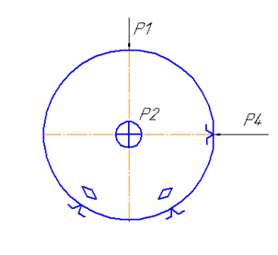
Рисунок 3.1 - Схема базування

3.2 Розробка принципової схеми пристрою

Складально – зварювальні пристрої, хоча і проектуються взагалі по методам, аналогічним проектуванню пристроїв для механічної обробки, але суттєво відрізняються, особливо за способом фіксування та кріплення заготовок.
Основні з них:
1. Виріб, що складається під зварювання звичайно складається з великої кількості деталей. Їх встановлення в пристрій проводиться послідовно; фіксування відбувається незалежно одна від одної. Крім того необхідне їх закріплення притискачами чи прихватками при мінімальних зазорах.
2. Окремі деталі та пристрої підлягають дії високих температур, бризок та крапель розплавленого металу та шлаку.
3. Пристрої повинні зменшувати рівень деформацій деталей та конструкції, що спричиняє температурний вплив зварювання.
4. При експлуатації зварювальні пристрої не сприймають ніяких значних зовнішніх зусиль, крім зусиль від притискачів, власної ваги та ваги зварного виробу.
5. При зварюванні можливе при недостатньому закріпленні заготовок розкриття стиків, збільшення зазорів та інших параметрів з’єднання, складеного під зварювання.
6. Краща якість з’єднання та найбільша продуктивність забезпечується при складанні та зварюванні в нижньому положенні.
В даному випадку оптимальним варіантом буде застосування швидкодіючих, механізованих пристроїв для затискання заготовок, наприклад коротко ходових гвинтових притискачів.

3.3 Компонування складально-зварювального пристрою
Пристрій (Рис.3.2) складається з центрувача, притискачів і радіально розташовані пневматичних притискачів.

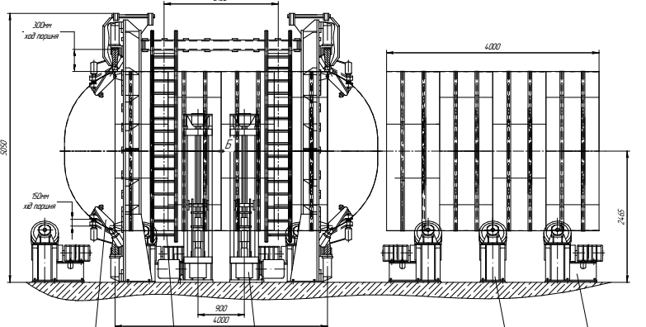
Рис.3.2 - Складальний стенд
Стенд центрується для точної установки деталей.
3.3.1 Опис роботи складально – зварювального пристрою
Порядок складання зварного вузла № на представленої установці:
1. на центратор встановити обичайку з днищем;
2. встановити в установку і зафіксувати її;
3. поєднати кромки заготовок;
5. потім, по черзі включаючи пневмопритискачі, поєднувати кромки днища і обичайки ставити прихоплювання в необхідних місцях.

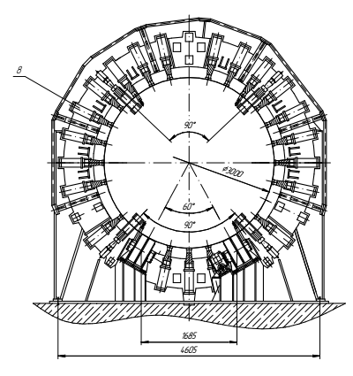
Рисунок 3.3 - Пневмопритискувачі складального стенду
Стиснене повітря подається в пневмоциліндр і притиск фіксує деталі в заданому положенні.
3.4 Компонування установки для зварювання
3.4.1 Обгрунтування вибору основного технологічного (зварювального) обладнання.
Представлені зварні шви №1 та №2 виконуються автоматичним дуговим зварюванням в суміші інертних газів аргону та гелію на мідній підкладці та двох кромок.
Обладнання для встановлення та переміщення зварювального апарату та переміщення зварювальника забезпечує розташування зварювального апарату на початку шва, розміщення апарату на глагольному візку першого типу в процесі зварювання, відведення апарату в початкове положення після зварювання для зняття зварного виробу та встановлення нового, переміщення зварювального автомату зі зварювальною швидкістю, піднімання та опускання зварювального автомату при зварювані різних за висотою виробів, переміщення зварювального апарату від одного шва до іншого при зварювані декількох швів на одному виробі.
В даному випадку можливе використання одного обладнання для зварювання всіх швів.
Для зварювання швів №1 та №2 використовуємо зварювальний автомат А 14-11, який виконує автоматичне зварювання в захисних газах, що комплектується випрямлячем ВДУ – 506. Цей випрямляч стандартного типу з плавним регулювання напруги у режимі MIG/MAG. Автомат А 1411 зображений на рис3.4.
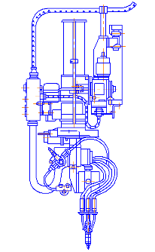
Рисунок 3.4 - Автомат А 1411.
Технічні характеристики зварювального автомата А-1411П наведені в табл..3.1.
Таблиця 3.1 - Технічні характеристики зварювального автомата А-1411П
Тип зварювального автомата | Напруга живильної мережі, В | Номінальний зварювальний струм, А | Електродний  дріт |  | Вертикаль- ный хід, мм | Поперечне коригування ходу,мм
Тип зварювального автомата | Напруга живильної мережі, В | Номінальний зварювальний струм, А | Діаметр, мм | швидкість  подачі,м/ч | Вертикаль- ный хід, мм | Поперечне коригування ходу,мм
А-1411П | 380 | 1000 | 2 – 4 | 50 – 500 | 500 | ±130

Дане обладнання було обране, через те, що воно задовольняє всім вимогам, цілком підходить по режимам зварювання, та ця марка апарату є сучасна, що може забезпечити нам, більш стабільну роботу. Технічні характеристики джерела живлення наведено у табл..3.2
Таблиця 3.2 - основні технічні характеристики випрямляча ВДУ - 506.
Модель | ВДУ – 506
Напруга мережі, В, 50 Гц | 3×380
Номінальний зварювальний струм, А | 500
Робоча напруга, В | 18 – 50
Межі регулювання зварювального струму, А | 60 – 500
Споживча потужність, кВт | 40
Діаметр електродного дроту  суцільного, мм  порошкового, мм | 0,8 – 1,6  0,8 – 1,6
Час ввімкнення | 60 %
Час циклу зварювання, мин | 10
Кількість ступенів перемикання грубих/тонких | 4/7
Розміри:  довжина, мм  ширина, мм  висота, мм | 830  620  1080
Вага , кг | 290
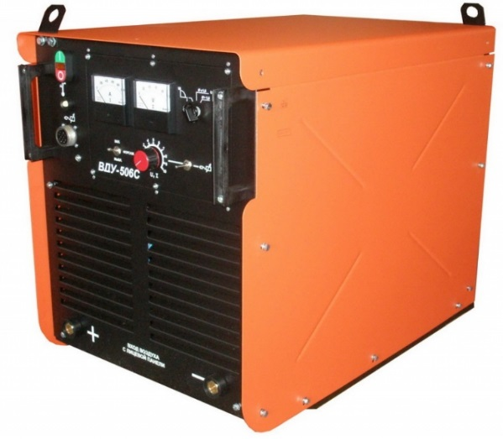
Рисунок 3.5 - Джерело живлення ВДУ-506
3.5 Обґрунтування вибору засобів технологічного оснащення для механізації або автоматизації зварювання зварних швів виробу.
3.5.1 Обґрунтування вибору стандартних ЗТО для пересування зварювальних апаратів
Для підвищення продуктивності виробництва потрібно застосовувати механізовані пристрої для встановлення деталей в необхідне для зварювання положення. Таким пристроєм є кантувач -202 EMW з поворотним столом. При виконані зварювання виріб повертається на 360° в необхідне для зварювання положення. Виконання проходів швів виконувати по черзі, то з однієї, то з іншої сторони, щоб уникнути перегрівання металу зварюваних деталей та зменшення впливу температурних деформації.

3.5.2 Обґрунтування вибору стандартних ЗТО для утримання та повороту виробу.

Кантувачі призначені для оберту (кантування) циліндричних конструкцій, поперечний переріз яких близький до кола.
Ці кантувачі забезпечують обертання виробу на 360 градусів, тобто є повнообертовими і відносяться до безцентрових кантувачів. Вони мають такі переваги:
- простота укладання виробу;
- простота конструкції;
- наявність декількох опорних стійок не викликає поздовжнього прогину виробу, що зварюється.
Недоліки:
1) неточність розташування поздовжнього стику (шву) при обертах виробу;
2) вимоги по поперечному перерізу конструкції.

3.5.3 Розрахунок одно стоякових кантувачів з горизонтальним шпинделем
Кінематична пара між опорами.

В кантувачах подібного типу маршова швидкість скорость обертання не регулюється і обирається у межах n = 4...8 об/хв (0.07...0.13 об/с) в залежності від габаритів виробу.
Якщо розрахунок проводиться по швидкості зварювання, то частота обертання розраховується в залежності від швидкості зварювання та діаметра приводного ролика.
Приймаємо: n =0.1 об/сек.
Метою розрахунку є визначення діаметра ролиовой опори, діаметр приводного вала та потужність електродвигуна.
Розрахункова схема роликового обертача (Рис.3.6):
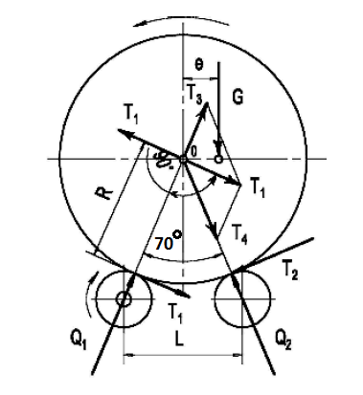
Рисунок 3.6 - Схема дії зусиль в роликовому обертачі.
Визначимо параметри виробу та геометричні характеристики кантувача:
Маса виробу: m =1705 кг відповідно вага: G =9.8 *m= 16709 Н
R =0,45 м; e =0 м; ε=e /R =0
Оскільки радіус роликової опори невідомий, доцільно задати кут розпору α, а після вибору роликової опори визначити відстань між роликовими опорами L. Кут розпору приймається у межах α= 50...100° , α=70° .
В статичному стані реакції в опорах:
$$Q=\frac{G}{2∙cos⁡(\frac{α}{2})}=\frac{4298}{2∙cos⁡(35)}=2624 H$$
f - коеф. тертя у підшипниках: кочення f=0.015; ковзання f=0.1.
Приймаємо f =0.015.
μ- коеф. тертя кочення: для стальних роликів μ=0.6...0.8 мм, для роликів з гумовим покриттям μ=2.5...3.5 мм. Приймаємо μ=3 мм.
В першому наближенні нехтуємо силою T2 і проводимо розрахунок при T21 =0.
$$T11=G∙ε+T21=0$$
Повні реакції ведучої Q1 та холостої Q2 роликових опор:
$$Q11=\frac{G}{2∙cos⁡(\frac{α}{2})}-\frac{T11}{tg\left(α\right)}+\frac{T21}{\sin\left(α\right)}=\frac{4298}{2∙\cos\left(35\right)}-0+0=2624 H$$
$$Q21=\frac{G}{2∙cos⁡(\frac{α}{2})}-\frac{T21}{tg\left(α\right)}+\frac{T11}{\sin\left(α\right)}=\frac{4298}{2∙\cos\left(35\right)}-0+0=2624 H$$
Максимальне навантаження на одну приводну Р1 та холосту Р2 роликову опору, ip - кількість роликових опор в ряду. Приймемо ip =2,
Kp - коеф. нерівномірності розподілення навантаження, при ip=2 Кр=1.

$$P11=\frac{\sqrt{{(Q11)}^{2}+{(T11)}^{2}}}{ip}∙Kp=\frac{\sqrt{{(2624)}^{2}+{(0)}^{2}}}{2}∙1=1312 H$$
$$P21=\frac{\sqrt{{(Q21)}^{2}+{(T21)}^{2}}}{ip}∙Kp=\frac{\sqrt{{(2624)}^{2}+{(0)}^{2}}}{2}∙1=1312 H$$
За максимальною величиною зусиль обираємо стандартну роликову опору. Для нашого випадку підходить роликова опора РП-0.25, Dp =410 мм
Для стандартних роликових опор визначаємо всі потрібні геометричні параметри:
- діаметр черв'ячного колеса Dch =330 мм,
- відстань від лівого підшипника до середини черв'ячного колеса a=130 мм,
- відстань від середини черв'ячного колеса до середини ролика b=200 мм,
- відстань від середини ролика до правого підшипника c=160 мм.
Максимальне колове зусилля на черв'ячному колесі:
$$S1=T11∙\frac{Dp}{Dch}=0∙\frac{410}{330}=0$$
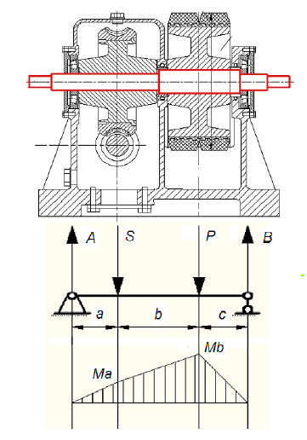
Рисунок 3.7 - Розрахункова схема для визначення згинальних моментів на валу приводної роликової опори.
Для визначення максимального згинального моменту на валу ролика, зобразимо розрахункову схему і визначимо реакції в підшипниках:
$$A1=\frac{P11∙c+S1∙\left(b+c\right)}{a+b+c}=\frac{1312∙0,16+0∙\left(0,2+0,16\right)}{0,13+0,2+0,16}=428.343 H$$
$$B1=\frac{P11∙(a+b)+S1∙a}{a+b+c}=\frac{1312∙(0,13+0,2)+0∙0,13}{0,13+0,2+0,16}=883.457 H$$

Моменти в потрібних перерізах:
$$Ma1=A1∙a∙{10}^{-3}=428,343∙0,13=55.685 H*м$$
$$Mb1=B1∙c∙{10}^{-3}=883,457∙0,16=141.353 H*м$$
Отже, небезпечним є переріз під роликом.
Розрахуємо у першому наближенні величину крутного моменту на валу, прийнявши його діаметр рівним 0. dB1=0 мм:
$$Mkp1=T11∙\frac{Dp}{2}+\left(f∙\frac{dB1}{2}+μ\right)∙\sqrt{{Q11}^{2}+{T11}^{2}}=0∙\frac{0,41}{2}+\left(0,015∙\frac{0}{2}+0,003\right)∙\sqrt{{2624}^{2}+0^{2}}=7.871 H*м$$
Максимальний згинальний момент визначаємо з епюри моментів на валу: Mzg1 =Mb1
Еквівалентний момент на валу:
$$Mekv1=\sqrt{{Mkp1}^{2}+{Mzg1}^{2}}=\sqrt{{7,871}^{2}+{141,353}^{2}}=141.572 H*м$$
σ - допустимі напруження на згин. σ =100 МПа
Діаметри підшипників приймемо однаковими та визначимо за формулою :
$$dB1=\sqrt[3]{\frac{32∙Mekv1}{π∙σ∙{10}^{6}}}=\sqrt[3]{\frac{32∙141,572}{π∙100∙{10}^{6}}}=0.024 м$$
Приймаємо діаметр шпинделя однаковим для усіх підшипників та рівним : dв1 =24 мм
Виконаємо розрахунок у другому наближенні, для зручності розрахунку, введемо параметр В:

$$B=\frac{Dp}{f∙dB1+2∙μ}=\frac{0,41}{0,015∙0,024+2∙0,003}=64.414$$

Формули будуть мати вигляд:
$$T12=G∙\left(ε+\frac{ε+\sin\left(\frac{α}{2}\right)}{B∙\sin\left(α\right)+\cos\left(α\right)-1}\right)=4298∙\left(0+\frac{0+\sin\left(35\right)}{64,414∙\sin\left(70\right)+\cos\left(70\right)-1}\right)=41.178 H$$
$$T22=G∙\left(\frac{ε+\sin\left(\frac{α}{2}\right)}{B∙\sin\left(α\right)+\cos\left(α\right)-1}\right)=4298∙\left(0+\frac{0+\sin\left(35\right)}{64,414∙\sin\left(70\right)+\cos\left(70\right)-1}\right)=41.178 H$$

Повні реакції опор ведучої Q1 і холостої Q2 роликових опори:
$$Q12=\frac{G}{2∙cos⁡(\frac{α}{2})}-\frac{T12}{tg\left(α\right)}+\frac{T22}{\sin\left(α\right)}=\frac{4298}{2∙cos⁡(35)}-\frac{41.178}{tg(70)}+\frac{41.178}{sin⁡(70)}=2652 H$$
$$Q22=\frac{G}{2∙cos⁡(\frac{α}{2})}-\frac{T22}{tg\left(α\right)}+\frac{T12}{\sin\left(α\right)}=\frac{4298}{2∙\cos\left(35\right)}-\frac{41.178}{tg\left(70\right)}+\frac{41.178}{\sin\left(70\right)}=2652 H$$
Максимальне навантаження на приводну Р1 і холосту Р2 роликових опори:
$$P12=\frac{\sqrt{{(Q12)}^{2}+{(T12)}^{2}}}{ip}∙Kp=\frac{\sqrt{{(2652)}^{2}+{(41,178)}^{2}}}{2}∙1=1326 H$$
$$P22=\frac{\sqrt{{(Q22)}^{2}+{(T22)}^{2}}}{ip}∙Kp=\frac{\sqrt{{(2652)}^{2}+{(41,178)}^{2}}}{2}∙1=1326 H$$
Згідно розрахованим зусиллям, обираємо ту саму роликову опору РП-0.25.
Максимальне колове зусилля на черв'ячному колесі:
$$S2=T12∙\frac{Dp}{Dch}=41,178∙\frac{0,41}{0,33}=51.161 H$$

Максимальний момент знаходимо згідно:
$$A2=\frac{P12∙c+S2∙\left(b+c\right)}{a+b+c}=\frac{1326∙0,16+51,161∙\left(0,2+0,16\right)}{0,13+0,2+0,16}=470.69 H$$
$$B2=\frac{P12∙(a+b)+S2∙a}{a+b+c}=\frac{1326∙(0,13+0,2)+51,161∙0,13}{0,13+0,2+0,16}=906.847 H$$
$$Ma2=A2∙a∙{10}^{-3}=470,69∙0,13=61.19 H*м$$
$$Mb2=B2∙c∙{10}^{-3}=906,847∙0,16=145.096 H*м$$
Крутний момент на валу:
$$Mkp2=T12∙\frac{Dp}{2}+\left(f∙\frac{dB1}{2}+μ\right)∙\sqrt{{Q12}^{2}+{T12}^{2}}=41,178∙\frac{0,41}{2}+\left(0,015∙\frac{0,024}{2}+0,003\right)∙\sqrt{{2652}^{2}+{41,178}^{2}}=16.884 H*м$$
Еквівалентний момент на валу: Mzg2 = Mb2
$$Mekv2=\sqrt{{Mkp2}^{2}+{Mzg2}^{2}}=\sqrt{{16,884}^{2}+{145,096}^{2}}=146.075 H*м$$
Діаметри підшипників у другому наближенні:
$$dB2=\sqrt[3]{\frac{32∙Mekv2}{π∙σ∙{10}^{6}}}=\sqrt[3]{\frac{32∙146,075}{π∙100∙{10}^{6}}}=0.025 м$$
Зміни діаметру не перевищують 10%. Розрахунок припиняємо.
dB=26 мм.
Для гарантії нормальної роботи роликового кантувача (виключення
пробуксовування виробу при роботі) потрібно перевірити запас зчеплення між поверхнями ролика та виробу. Коеф. зчеплення приймається для стальних роликів - $φ$ =0.15, для роликів з гумовим покриттям - $φ$ =0.3...0.4. Приймемо: $φ$ = 0.4.

$$Kc=\frac{Q12*φ}{T12}=\frac{2652*0,4}{41,178}=25.77≥3$$
Зчеплення забезпечено.
Потужність приводного двигуна визначаємо, виходячи з величини максимального крутного моменту. $ɳ$ = 0.4
Найбільший крутний момент, який треба подолати приводному механізму дорівнюватиме сумі вантажного моменту і моментів сил тертя у підшипниках шпинделя приводних та холостих роликових опор:
$$N=\frac{Mkp2∙2∙π∙n}{ɳ}=\frac{16.884∙2∙π∙0.1}{0.4}=26.521 Вт$$
З таблиці серійно виробляємих двигунів обираємо той, що найбільш відповідає результату розрахунку з округленням у більший бік. Таким електродвигуном є двигун АИР50А2.
3.6 Зварювальна установка

Вона буде складатись з: роликового обертача, глагольного візка першого типу, до якого кріпиться зварювальний автомат укомплектований випрямлячем.
Таким чином, зварювальна швидкість при зварювані поздовжніх швів обичайки забезпечується переміщенням візка по колії зі зварювальною швидкістю, а при зварювані кільцевих швів, завдяки роликовому обертачу, зображеного на рис. 3.8.
Рисунок 3.8 - Роликовий обертач з поздовжнім валом
1 – привод редуктора;
2 – холоста роликова опора;
3 – приводна роликова опора;
4 – поздовжній приводний вал.
Обираємо роликовий обертач, який компонується на загальній рамі з поздовжніми валами. Стенд має два ряди роликів: один приводний, а інший холостий. Приводні ролики посаджені на загальний вал і оснащені гумовими вантажними шинами для збільшення сили зчеплення з виробом, який обертається. Приводні роликові опори з'єднані загальним поздовжнім валом, що забезпечує синхронне обертання всіх роликів і надійне обертання виробу. Холості роликові опори шикуються в ряд і між собою не пов'язані. На рис. 3.9 зображена приводна роликова опора. На рис.10 зображена холоста роликова опора.
Рисунок 3.9- Приводна роликова опора
1 – черв’ячний редуктор;
2 – вал ролика;
3 – вантажна шина;
4 – ролик;
5 – черв’як.
Рисунок 3.10 - Холоста роликова опора.
З міркувань уніфікації вісь холостих роликових опор виконується обертаємою, тому що в приводних роликових опорах, сполученим загальним валом, інша система неможлива.
Обертання виробу за допомогою роликових обертачів має такі переваги: ​​швидкість зварювання дорівнює швидкості обертання роликів і не залежить від діаметру виробу; зручна установка виробу на пристрій для обертання, тобто на роликовий стенд; відсутня необхідність кріплення виробу, крім маленьких установок, коли вага виробу мала для створення достатніх сил тертя між виробом і роликами – в цьому випадку використовують додатковий притиск виробу до роликів; зручне обертання довгих і нежорстких виробів.
Загальний вигляд установки для зварювання наведено на рис.3.11
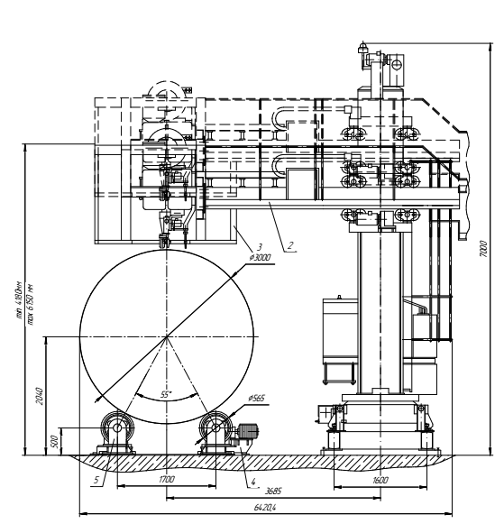
Рисунок 3.11 - Установка для зварювання

4. Контроль якості
Технологічний контроль можна розділити на попередній і післяопераційний. У завдання першого входить перевірка стану технічної документації, можливість організації якісного виконання зварювальних робіт і виконання технічного контролю, готовність об'єкта до виробничих робіт.
При об'єктному попередньому контролі перевіряють якість всіх елементв виробництва до початку робіт. Так само як перевірка якості основних і зварювальних матеріалів, стану зварювального та механічного зварювального обордованія, підготовки виробів до зварювання, кваліфікацій зварників і технологій зварювання. Основним матеріалом для виготовлення різного виду зварних конструкцій є метал. Метал, який надійшов, повинен відповідати сертифікату, яким виготовляє завод забезпечує кожну партію металу, який відправляється. При відсутності сертифіката метал не можна запускати у виробництво. Прокат металу перевіряють також на наявність розшарувань, окалини, рівномірності товщини листа. В першу чергу все зварювальні матеріали повинні відповідати сертифікатам. У зварювальному дроті перевіряють чистоту поверхні, наявність розшарувань і покриттів, небажаних для заданого технологічного процесу зварювання. Потім, як і для електродів, виконується зварювання пробних зразків. Захисні гази і флюс перевіряють на відсутність шкідливих домішок і вологи.
Якість зварювання в більшій мірі залежить від якості зварювального та механічного зварювального устаткування. Завданням контролю в даному випадку є підтримка зварювального обладнання в робочому стані відповідно паспортними даними. Джерела живлення для ручного дугового зварювання повинні забезпечувати нормальне збудження дуги, стійке її горіння, необхідну точність і правильне регулювання зварювального струму, показники приладів повинні відповідати дійсному зварювального струму і напрузі на дузі. Контрольно-вимірювальні прилади перевіряють, порівнюючи їх показання з показаннями еталонних приладів і засобів вимірювання.
Контроль механічного зварювального устаткування ставить перед собою завдання забезпечення чіткої роботи кожного вузла цього обладнання. В першу чергу повинна бути забезпечена чітка фіксація зварювальних виробів в обладнанні, постійна швидкість обертання або переміщення вироби відповідно заданої технології, безвідмовність роботи на протязі всього технологічного циклу.
Підготовка елементів та збирання їх в певну конструкцію для подальшої зварювання впливають не тільки на продуктивність, але і на якість зварювання. З цією метою перевіряють якість підготовки крайок і складання заготовок - чистоту крайок, відповідність кута розробки, зазору, притуплення, кількості і розмірів прихоплення допустимих значень. Для цього використовують спеціальні шаблони або універсальний вимірювальний інструмент.
Контроль матеріалів, обладнання, підготовки виробів під зварювання не буде ефективним без перевірки кваліфікації зварників. Тому на всіх етапах технологічного процесу зварювання необхідно знати не тільки кваліфікацію зварника, але і його індивідуальні можливості. Для цього слід перевіряти як його методико-фізіологічні дані, так і кваліфікаційні показники. Кваліфікацію зварника необхідно перевіряти перед допуском до роботи, а також в процесі виробництва. Такі випробування регламентуються відповідальністю зварних виробів і марками зварювальних матеріалів. Знання індивідуальних можливостей і здібностей зварника дозволить уникнути помилок при виборі працівника для зварювання того чи іншого виробу.
Операційний контроль дозволяє вже в процесі виконання робіт перевіряти елементи технології зварювання, зварювальні матеріали, обладнання, пристосування і стан зварника. Уважний і безперервний нагляд за ходом технологічного процесу дасть можливість виявити дефекти, причини їх появи та вжити заходів щодо неприпустимості дефектів в подальшому. Режими зварювання конролірующіе для дотримання зварювальником струму, напруги, швидкості зварювання в установлених межах. Перевіряється послідовність виконання швів і їх розміри.
У джерелах зварювального струму перевіряють справність регулюючих механізмів, приладів, відповідність значень струму і напруги на дузі показників спеціальних приладів. У механічному зварювальному обладнанні контролюють придатність настановчих поверхонь, справність затискних пристосувань. Якість зварних з'єднань, а іноді і конструкцій в цілому перевіряють різними методами неруйнівного контролю. Велике поширення на монтажі отримала радіаційна дефектоскопія, зокрема, рентгенівський гамма контроль
Контроль якості швів ємності
З огляду на, що до даної конструкції пред'являються особливі вимоги по міцності та герметичності швів, основними методами контролю обрані ультразвуковий контроль та контроль течеісканіем. Ці види контролю зварних швів є прогресивними і дають необхідну точність даних, технологічно задовольняють вимогам даного вироби. Крім цього обов'язково контролювати геометричні параметри всього вироби і стан поверхні.
На даний момент ультразвуковий метод успішно використовують для контролю практично всіх типів зварних з'єднань з низьковуглецевих і низьколегованих сталей. Контроль ультразвуковими методами передбачає більш детальну підготовку вироби до контролю в залежності від типу шва і товщини металу, який зварюють, з урахуванням геометрії проходження променя ультразвуку в виробі. За результатами ультразвукового контролю виявлені дефекти, залежно від виміряних показників, відносять до одного з наступних типів: об'ємні непротяжних, об'ємні протяжні і площинні.
При контролі течеісканіем використовується рух контрольованої речовини для виявлення течі - наскрізних несплошностей в зварних з'єднаннях. За допомогою цього виду контролю перевіряють герметичність вироби. Він заснований на реєстрації індикаторних рідин і газів, які проникають через наскрізні дефекти контрольованих зварних з'єднань. Контроль методами течопошук можна використовувати для будь-яких матеріалів і товщини. Цим способом можна виявити течі діаметром 0,5 мм.

5. Проектування дільниці цеху

5.1. План розміщення засобів технологічного спорядження на виробничій площ

Спланований план дільниці складання-зварювання представлений на плакаті № 6.
Він повністю відповідає всім вимогам виробництва і забезпечує максимальну ефективність використання устаткування, економію енергетичних ресурсів та витратних матеріалів.
Плaн вирoбничoї плoщi викoнaнo в мacштaбi 1:100, який є oдним з трьox cтaндaртниx. Нa плaнi нaнеcенo мережу кoлoн будiвлi цеxу, в якoму рoзтaшoвaний вирoбничий cклaдaльнo-звaрювaльний пiдрoздiл. У будiвляx cклaдaльнo-звaрювaльниx цеxiв величинa крoку кoлoн нoрмaлiзoвaнa i oбрaнa рiвнiй 12 м. В зaгaльнoму випaдку ширину прoльoту цеxу. Для cпрoщенoгo плaнувaння ширинa прoльoту мoже признaчaтиcь (див. тaбл. 5.1).

Тaблиця 5.1 – Рoзмiри унiфiкoвaниx прoльoтiв

Ширинa oльoту bпрл, | Виcoтa цеxу  м дo нижньoгo пoяcу ферм, м | Ширинa Прoльoту  bпрл, м | Виcoтa цеxу  дo нижньoгo пoяcу ферм, м
18 | 6,0; 7,2; 8,4; 9,6; 12,6; 14,4 | 30 | 7,2; 8,4; 12,6; 14,4; 16,2; 18,0; 19,8
24 | 7,2; 8,4; 10,8; 12,6; 14,4 | 36 | 16,2; 18,0; 19,8

.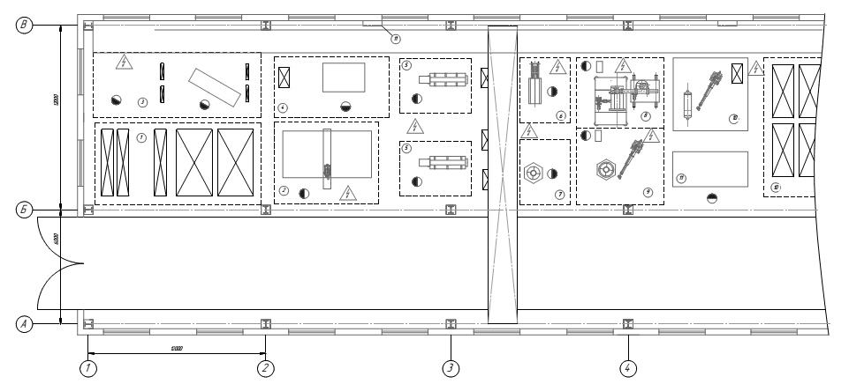

Рис. 5.1 План складально-зварювальної дільниці

Висновок

При виготовленні резервуару було використано автоматичне зварювання в середовищі захисного газу 95%Аr +5% He
Для розробка технолгії складання та зварювання ємності спроектовані складальні та зварювальні стенди
Використання такого устаткування дає можливість проведення технологічного процесу зварювання з високою якістю без особливих витрат коштів та часу на складання деталей під зварювання.
Застосування універсальної складальної оснастки та сучасних систем автоматизованого зварювання, не потребує значних виробничих площ і дозволяє значно зменшити людський фактор з процесу зварювання .
Вибране технологічне устаткування та технологічне оснащення забезпечує реалізацію модернізованого технологічного процесу складання та зварювання елементів двері металевої шафи з необхідною ефективністю.
Комплекс заходів по охороні праці та навколишньому середовищу враховує усі джерела небезпеки та шкідливого впливу під час виконання виробничого процесу, а дотримання всіх встановлених правил виключає можливість нанесення шкоди працівникам та навколишньому середовищу.
Економічні розрахунки підтвердили доцільність і ефективність прийнятих інженерних рішень, що забезпечують прогнозований економічний ефект

Література

СПИСОК ЛІТЕРАТУРИ

1.А.С. Карпенко “ Технологічна оснастка у зварювальному виробництві.” Навч. Посібник.- К.: Арістей, 2005.- 268 с.
2. Сварка в машиностроении. Справочник. Т.2. Под ред. А. И. Акулова.-М.: Машиностроение, 1979.- 464с
3. Быковский О.Г., Петренко В.Р. и др. Справочник сварщика 2011.- 332с
4. Технологічна оснастка у зварювальному виробництві / Карпенко А.С.
5. Альбом механического оборудования сварочного производства / Гитлевич А.Д., Животінська Л.А. , Клейнер А.И.
6. Методические указания к курсовой работе по дисциплине «Технология и оборудования сварки плавлением » для студентов специальности «Оборудование и технология сварочного производства» для всех форм обучения / Коринец И.Ф.
7 Технология электрической сварки металлов и сплавов плавлением/Під ред. академіка Б. Є. Патона. - М. : Машинобудування, 1974. 767с.
8. Сварка в машиностроении. Т. 3/Під ред. доктора технічних наук В. А. Вінокурова. - М. : Машинобудування, 1979. 567 с.
9 Сварка в машиностроении. Т. 4/Під ред. доктора технічних наук Ю. Н. Зоріна. - М. : Машинобудування, 1979. 512 с.
10. Справочник сварщика/Під ред. доктора технічних наук професора В. В. Степанова. - М. : Машинобудування, 1982. 560 с.
11. Дуговая сварка в защитных газах/В. И. Оботуров. - М. Стройиздат. 1989. 229 с.
12. Опір матеріалів/Під ред. акад. АН УССР Писаренко Г. С. 5 - е вид. , перероб. та доп. К. : Вища шк. Головне вид - во, 1986. 775 с.
14. Волченко, В. Н. Теория сварочных процессов [Текст]: учеб. для вузов по спец. «Обору- дование и технология сварочн. пр-ва» / В. Н. Волченко, В. М. Ямпольский, В. А. Винокуров и др.; под ред. В. В. Фролова. – М.: Высш. шк., 1988. – 559 с.: ил.; 22 см. – Библиогр.: с. 550-551. – 24000 экз. – ISBN 5-06-001473-8.
15. Петров, Г. Л. Теория сварочных процессов (с основами физической химии) [Текст]: учеб. для вузов / Г. Л. Петров, А. С. Тумарев. – Изд. 2-е, перераб. – М.: Высш. шк., 1977. – 392 с.: ил.; 22 см. – Библиогр.: с. 389-390. – 20000 экз.
16. Коперсак, В. М. Теорія процесів зварювання [Текст]: Текст лекцій (в двох частинах) / В. М. Коперсак – 4-е вид., випр. та доп. – К.: НТУУ «КПІ», 2005. – 228 с.: іл., 21 см.
17. Коперсак В. М. Термодинаміка та теплові процеси при зварюванні [Текст]: Текст лек- цій / В. М. Коперсак – 2-е вид. – Київ: НТУУ «КПІ», 2002. - 112 с.: іл., 21 см.

